.
СВЕДЕНИЯ О ЗЕМЕЛЬНОМ УЧАСТКЕ
«ПРОЕКТ МЕЖЕВАНИЯ ТЕРРИТОРИИ МИКРОРАЙОНА МАРХА ГО «ГОРОД ЯКУТСК», №1959р ОТ 21.11.2016 Г.
УСЛОВНЫЙ НОМЕР УЧАСТКА ОТСУТСТВУЕТ - с площадью 710 кв.м
Кадастровый квартал: 14:35:108001
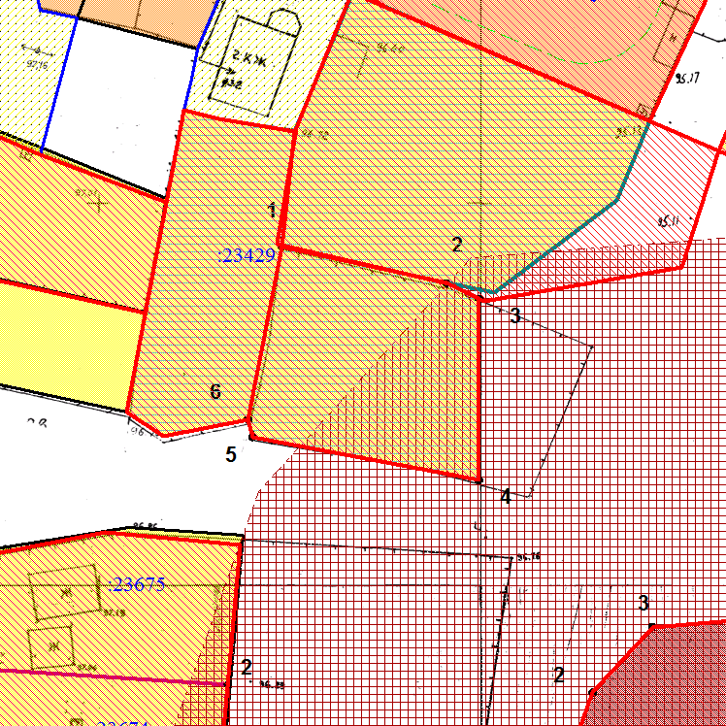
Масштаб 1: 500

№ | Х | У
1 | 891294,32 | 539223,93
2 | 891289,52 | 539245,51
3 | 891287,5 | 539249,72
4 | 891263,75 | 539249,72
5 | 891269,42 | 539220,06
6 | 891271,66 | 539219,48

